GREEN KEY CERTIFIKAT
Certitfikat Green key je vodilni standard odličnosti na področju okoljske odgovornosti in trajnostnega delovanja v turistični industriji. Ta prestižni okoljski znak pomeni zavezanost podjetij, da v certificiranih obratih spoštujejo stroge kriterije, ki jih je določila Mednarodna fundacija za okoljsko vzgojo FEE. Okoljski znak Zeleni ključ zagotavlja vsem gostom, da z izbiro certificiranega turističnega obrata, neposredno pripomorejo k varovanju okolja. Certifikat Zeleni ključ lahko pridobijo hoteli in hostli, manjši nastanitveni obrati, kampi in počitniški parki, kongresni centri, restavracije in turistične atrakcije. Program Zeleni ključ velik poudarek namenja obveščanju in vključevanju obiskovalcev v trajnostne in okolju prijaznejše ukrepe, ki jih v obratih izvajajo. Zagotavlja, da je osebje v obratih dobro obveščeno in primerno usposobljeno na področju okolju prijaznih in trajnostnih praks. Ker so gostje vedno bolj ozaveščeni in informirani glede okoljske problematike, postajajo pozitivne okoljske poverilnice vedno bolj pomembne, ko izbirajo primeren obrat za preživljanje svojih počitnic ali za poslovno potovanje. Zeleni ključ simbolizira zavezanost okolju in trajnostnemu razvoju, ki je za potencialne goste izjemno privlačna.
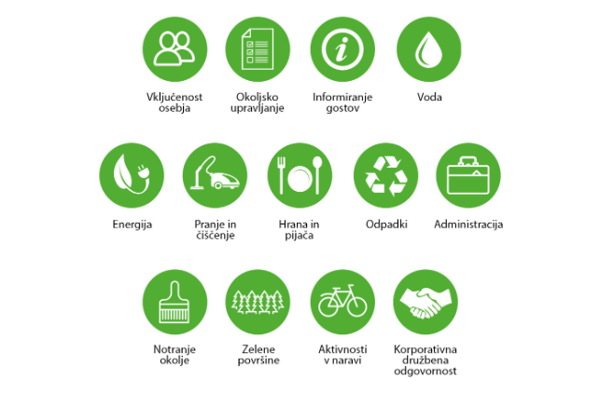
Več:
https://www.zelenikljuc.si/

